DOVRŠI CRTEŽ RAVNIM CRTAMA. SVE PRAVOKUTNIKE OBOJI PLAVO.
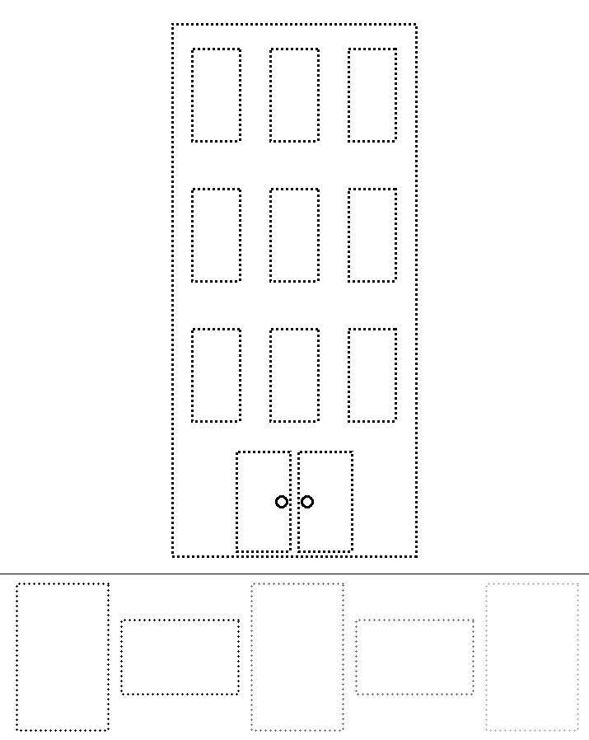
OSTALO OBOJI PO ŽELJI.

